ООО «Иркутскэнергосбыт» на официальном сайте запустило новый функционал, который позволяет организациям, оказывающим услуги по съему и передаче показаний приборов учета тепловой энергии (теплосчетчиков) дистанционно передавать показания в формате электронного архива, отслеживать статус обработки показаний и формировать справки о теплопотреблении для предоставления своим клиентам.
Для того чтобы воспользоваться сервисом следуйте пунктам инструкции ниже.
- Зайдите на официальный сайт ООО «Иркутскэнергосбыт»
- Нажмите кнопку в верхнем правом углу страницы 
- Выберите вариант «для бизнеса» и нажмите кнопку «перейти в личный кабинет для Бизнеса»
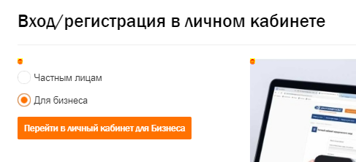
- В окне регистрации перейдите по ссылке внизу формы «Вход для менеджеров электронных архивов»
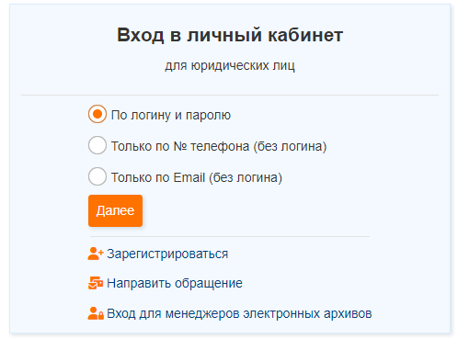
- Введите логин и пароль, выданный в отделении ООО «Иркутскэнергосбыт». Если логин и пароль вы не получали, то обратитесь в инженеру-инспектору группы технического аудита отделения ООО «Иркутскэнергосбыт». Для удобства последующих входов поставьте отметку «Запомнить меня».
- На основной странице личного кабинета 3 вкладки: «Загрузка ЭА», «Показания», «Отчеты»
- Содержание вкладок личного кабинета
  - Вкладка «Загрузка ЭА».
Вкладка предназначена для загрузки файлов электронного архива, в случае если показания снимались через ПО «Архивный считыватель». В файле могут содержаться архивы нескольких приборов. Формировать отдельные файлы для приборов нет необходимости.
Для загрузки необходимо нажать кнопку 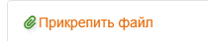 в открывшемся системной окне операционной системы компьютера указать файл ЭА, который вы хотите загрузить. После выбора файла кнопка изменится на 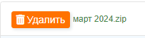
Нажмите кнопку 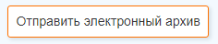
После нажатия кнопки в таблице появится запись о загрузке файла и статус загрузки «Загружено», «Обработано» и «Ошибка».
«Загружено» - файл загружен в систему и ожидает обработки.
«Обработано» - файл был проверен, ошибки не выявлены и показания поступили для дальнейших расчетов.
«Ошибка» - при обработке файла возникли ошибки, Вам нужно сообщить об этом ответственному инженеру-инспектору.
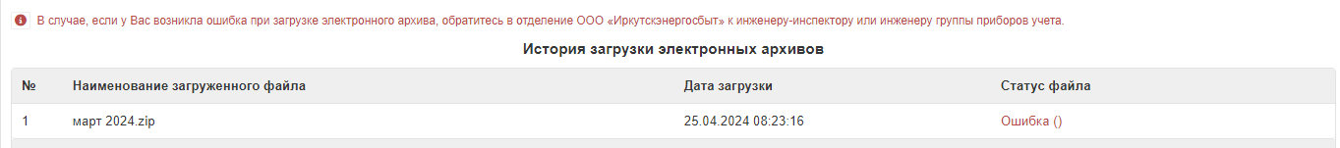
  - Вкладка «Показания»
Вкладка предназначена для проверки конечных начисленных объемов потребления по приборам ранее были загружены через вкладку «Загрузка ЭА». Показания появляются уже после проведения расчетов с потребителями ориентировочно после 28 числа расчетного месяца. В таблице будут отображаться только те, приборы по которым Вы когда-либо загружали ЭА через данный сервис.
В таблице содержится информация о номере и типе прибора, номере договора энергоснабжения. В таблице можно скрывать приборы, которые Вами уже не обслуживаются,
  - Вкладка «Отчеты»
Во вкладке «Отчеты»
Можно сформировать справки для предоставления отчета Вашему заказчику.

